Приложение 1

ТРЕБОВАНИЯ К ОФОРМЛЕНИЮ МАТЕРИАЛОВ ДЛЯ ПУБЛИКАЦИИ
От каждого автора (соавтора) принимается не более трёх работ.
Редакционная коллегия оставляет за собой право отклонить публикацию статьи в случае нарушения требований в её оформлении.
Оргкомитет целиком размещает сборник трудов конференции в РИНЦ.
Статья для отправки на почту: pathology@mgavm.ru именуется по первому автору (Иванов ИИ); если у автора более одной статьи: (Иванов ИИ_1, Иванов ИИ_2)

Объем статьи (на русском языке), включая название, авторов, список источников литературы и т.д. – не более 5 страниц (шрифт Times New Roman 12 с одиночным интервалом и стандартными полями).
В начале статьи указываются УДК, название статьи, фамилия автора (авторов), затем их инициалы. В скобках под ними указывается – организация, город, страна, e-mail автора ответственного за переписку с организационным комитетом. Название статьи выделить полужирным заглавным шрифтом.
Цифровые таблицы и иллюстрации в статьях допускаются (оформляются согласно образцу, см., ниже). Объекты на рисунках (цифры, стрелки и т.д.) должны быть закреплены в графическом редакторе единым рисунком. Основной текст статьи должен быть структурированным и содержать: следующие разделы: введение, материалы и методы исследований, результаты исследований, заключение (выводы), источники литературы (до 10 источников).
Список литературы составляется на русском языке, в алфавитном порядке и оформляется согласно действующим требованиям Национального стандарта Российской Федерации (ГОСТ Р 7.0.5- 2008). В электронной библиотеке https://www.elibrary.ru/ имеется функция для создания ссылки цитирования в список литературы:

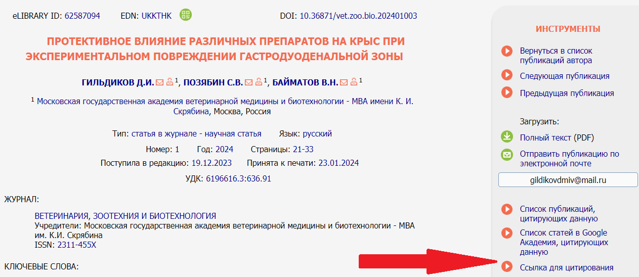

Образец оформления материалов
УДК 6196616.3:636.91

ПРОТЕКТИВНОЕ ВЛИЯНИЕ РАЗЛИЧНЫХ ПРЕПАРАТОВ НА КРЫС ПРИ ЭКСПЕРИМЕНТАЛЬНОМ ПОВРЕЖДЕНИИ ГАСТРОДУОДЕНАЛЬНОЙ ЗОНЫ

Гильдиков Д.И., Позябин С.В., Байматов В.Н.
(ФГБОУ ВО МГАВМиБ-МВА имени К.И. Скрябина, г. Москва, Россия)
gildikovdmiv@mail.ru

Введение
Стрессоры различной этиологии являются частой причиной нарушения обмена веществ, вызывают реактивные изменения в тканях и органах животных [1, 2, 12, 25]…

Цель исследования - протективное влияние различных препаратов на крыс при экспериментальном повреждении гастродуоденальной зоны.

Материал и методы исследования

Открытый проспективный опыт был выполнен на самцах крыс линии Wistar (n=84) массой 261,0±9,8 г на кафедре общей патологии имени В. М. Коропова. Для стандартизации стрессорного воздействия эксперименты проводили на 1, 7 и 14 сутки в одни и те же утренние часы, воздействуя на крыс световым эффектом высокой мощности в течение 30 минут. Животные были разделены на контрольную (n=12) и 4-и опытные группы (по n=18 в группе), всего n=84, Коррекцию стрессовых состояний у крыс опытных групп проводили на протяжении 14-и суток путём ежедневного однократного внутрижелудочного введения …
Статистическую обработку полученных данных проводили с использо-ванием программы «STATPLUS», AnalystSoft Inc., версия 2009. Результаты считали достоверными при P≤0,05.

Результаты исследования
В табл. 1 показано, что в/ж введение крысам БАД-1 приводит к изменению у них ориентировочной и локомоторной активности в опыте «открытое поле». У животных без коррекции к 14-м суткам опыта количество локомоций в «открытом поле» снизилось, по сравнению с контрольной группой особей, на 50,44 % (р≤0,05); вертикальных стоек на 29,0 %; обнюхиваний отверстий в 2,3 раза…
Таблица 1 - Поведенческие реакции у крыс в опыте «открытое поле»

БАД - 1
Показатели | 1 сутки опыта | 7 сутки опыта |  | 14 сутки опыта
Показатели | Контрольная группа  (n=12) | Опытная  группа 1  (n=18) | Опытная  группа 4  (n=18) | Опытная  группа 1  (n=18) | Опытная  группа 4, (n=18)
Горизонтальная  активность | 172,52±19,65 | 159,5±11,2 | 117,0±24,85* | 137,0±18,9 | 85,5±23,78*
Вертикальная стойка | 35,23±4,37 | 31,2±6,1 | 29,5±5,82 | 34,0±5,1 | 25,0±9,75
Аутогруминг | 20,41±3,77 | 29,7±3,2 | 22,0±1,77 | 45,6±10,9*/** | 21,66±3,87
Обнюхивание  отверстий | 5,82±0,84 | 9,5±3,4* | 4,33±0,8 | 3,8±0,37 | 2,5±1,41*
Примечание: * - р≤0,05 – сравнение с контрольной группой крыс; ** - р≤0,05 – сравнение с особями 4-й опытной группы.

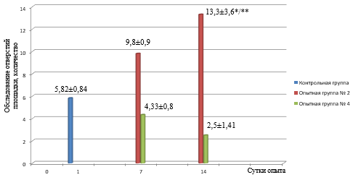
Рисунок 1 - «Норковый» рефлекс у крыс при применении БАД-2.

Заключение.
Внутрижелудочное введение крысам БАД на основе аминокислот, в дозе 0,05 мл на животное, на протяжении 14-и суток, способствуют повышению их локомоторной активности и исследовательской функции, что может расцениваться как стресспротективное влияние, направленное на подавление тревожно-депрессивных изменений поведения исследуемых особей. Подтвержденные на экспериментальной модели повреждения гастродуоденальной зоны протективные свойства исследуемых БАД, по корригирующему эффекту распределяются следующим образом: БАД - 2, БАД - 1, БАД - 3.

Список литературы:

1. Гильдиков, Д. И. Окислительный стресс у животных: взгляд патофизиолога / Д. И. Гильдиков // Российский ветеринарный журнал. – 2020. – № 4. – С. 10-18. – DOI 10.32416/2500-4379-2020-4-10-18. – EDN DFEXNJ.

2. Prokineticin-1 evokes secretory and contractile activity in rat small intestine / P. R. Wade, J. M. Palmer, J. Mabus [et al.] // Neurogastroenterology and Motility. – 2010. – Vol. 22, No. 5. – P. e152-e161. – DOI 10.1111/j.1365-2982.2009.01426.x. – EDN NZQAEB.

